AIRE DE SANTE DE BEFANG
DISTRICT DE SANTE DE BENAKUMA
DEPARTEMENT DE LA MENCHUM
PROVINCE DU NORD OUEST

ETUDE DE FAISABILITE D’UNE MUTUELLE DE SANTE

DANS L’AIRE DE SANTE DE BEFANG

Réalisée en novembre 2006 auprès de la population de Befang

DRAFT

Financé et Réalisé par :
- INTEGRATED DEVELOPMENT FOUNDATION (IDF)
BP 338 Bamenda, Tél: 336 32 43 Cel: 775 59 75
E-mail idfbda@yahoo.fr

Coordonnateur du projet
Membres du Comité d’Initiative

TABLE DES MATIERES

I. CADRE GENERAL DE L’ETUDE 5
I.1 CONTEXTE 5
I.2 OBJECTIFS DE L’ETUDE 6
I.3 ACTIVITES A MENER 6
I.4 RESULTATS ATTENDUS 7
II PRESENTATION DE L’AIRE DE SANTE DE BEFANG 7
a) Généralités 7
b) Carte de l’aire de santé de Befang 9
c) Répartition de la population de l’aire de santé 2006 10
d) L’aire de santé de befang et situation du personnel 10
e) Plateau technique du centre de santé 11
f) Niveau d’utilisation des formations sanitaires 12
g) Profil épidémiologique du district de santé 12
h) Niveau de risque couvert par le centre de santé de befang 13
III . DÉROULEMENT DE L’ÉTUDE 13
3.1 Equipe chargée de l’étude 13
3.2 Budget 14
3.3 Déroulement 15
IV. CONDITIONS PRÉALABLES DE FAISABILITÉ 15
V. ENQUETES PROPREMENT DITES 15
V.1 Modalités de réalisation des enquêtes 15
V.2 Enquête Groupe 17
5 .2.1. Typologies des groupes 17
5.2.2. Membership 17
5.2.3 Date de création des groupes 18
5.2.4 Mission des groupes 18
5.2.5 Fréquences des réunions 19
5.2.6 Activités des groupes 19
5.2.7 Sources des financements 19
5.2.8 Transparence dans la gestion 20
5.2.9 Procédures administratives 20
5.2.10 Difficultés rencontrées par les groupes 20
5.2.11 Solutions envisagées par les groupes par rapport à la santé communautaire 20
V. 3 Enquêtes ménage 20
5.3.2 Dynamique de développement socio économique au sein de la population cible 21
5.3.3 Comportement de recours et mode de financement 22
5.3.4 La qualité perçue au niveau global sur les formations sanitaires 23
5.3.5 Fréquentation 27
5.3.6 Choix des services de santé à couvrir 28
5.3.7 Choix des modalités de prise en charge 31
5.3.8 Disposition à payer de la population 33
5.3.9 La régularité des revenus des ménages et leur capacité contributive envers un système d’assurance santé 34
b) Les périodes de l’année durant lesquelles les revenus sont les plus importants 34
c) La capacité contributive des ménages en termes de cotisation pour une assurance santé 35
d) Les contributions des ménages à diverses associations 36
VI - RESTITUTION ET VALIDATION DES RESULTATS DE L’ETUDE PAR LES REPRESENTANTS DES GROUPES 36
VII.PREPARATION DES NEGOTIATIONS AVEC LES PRESTATAIRES 38
VIII LA DEFINITION ET L’ORGANISATION DU SYSTEME 38
IX. MISE EN PLACE 39
X. CONCLUSION 39
XI. ANNEXES 39

I. CADRE GENERAL DE L’ETUDE

I.1 CONTEXTE

« Afin de réduire la vulnérabilité des populations face aux aléas du risque maladie, le Gouvernement Camerounais s’est fixé comme objectif dans la stratégie sectorielle de santé de 2001 de créer au moins une mutuelle par district de santé et de couvrir 40% de la population d’ici 2010.

Le programme Germano-camerounais de santé / SIDA dans son volet micro assurance et mutuelles s’est fixé comme objectif d’améliorer l’accès financier aux soins de santé de qualité des populations en vue d’apporter sa contribution à la réalisation des objectifs de la stratégie sectorielle santé du Gouvernement Camerounais. ». C’est ainsi que les capacités d’un cadre d’IDF ont été renforcées par la GTZ à travers un atelier de formation en études de faisabilité.

- Après cette formation le staff devait pratiquer l’enseignement en conduisant une étude de faisabilité pratique sur le terrain. Ainsi le District de santé de Benakuma a été choisi pour effectuer cette phase pratique. Les résultats de la préfaisabilité ont montré que Benakuma ne remplissait pas toutes les conditions favorables à la mise en place d’une mutuelle de santé pour le moment.
- L’hôpital de Benakuma a un plateau technique assez faible pour le moment, en effet il s’agit d’un centre de santé qui a été érigé en hôpital de district et qui n’a pas encore été équipé pour pleinement jouer ce rôle.
- Il n’offre que les soins de santé de premier degré actuellement.
- L’hôpital dispose d’un Docteur et seulement quelques infirmiers. Aux dernières nouvelles le Docteur serait parti aux USA.
- Le mouvement associatif n’est pas dense.
- Bien que l’esprit de solidarité existe au sein de la population, il doit être renforcé car il est beaucoup plus centré sur les deuils et les festivités.
- L’étude de préfaisabilité a recommandé que Benakuma n’est pas prêt à abriter une mutuelle de santé pour l’instant.
- Puisque certains membres de la mutuelle de santé de Wum résident à Befang qui est une aire de santé du District de Bénakuma, IDF a décidé de mener l’étude dans cette aire de santé.
- Les résultats de la préfaisabilité à Befang ont recommandés une étude de faisabilité pour mieux ressortir les faits
- Pour commencer les actions préliminaires, un comité d’initiative constitué de 9 membres a été mis sur pied
- L’étude a donc été menée par l’équipe d’IDF constituée de trois personnes et le Comité d’Initiative

I.2 OBJECTIFS DE L’ETUDE

I.2.1 Objectif général

Mettre en pratique les enseignements reçus de la formation en étude de faisabilité des mutuelles de santé en identifiant les éléments de faisabilité d’une mutuelle de santé dans l’aire de santé de Befang.

I.2.2 Objectifs spécifiques

- Identifier les critères de faisabilité sociale (sociologie du milieu, dynamique associative)
- Démontrer la faisabilité économique (détermination des primes par association, capacité contributive, besoins pour le fonctionnement)
- Identifier les éléments de faisabilité technique (structure sanitaire, qualité, profil épidémiologique, risque maladie coût moyen des soins).

I.3 ACTIVITES A MENER

I.3.1 Etude de faisabilité

- Sociale
  - Répertorier tous les groupes sociaux de la localité susceptibles de collaborer avec la mutuelle ;
  - En faire une base de donnée comportant : la dénomination, l’adresse, l’objet, le lieu de réunion ou la localisation, les jours et heure de réunion, la base de regroupement ;
  - La personne contact, le nombre de membres ;
  - Pour les tontines préciser le montant et les modalités d’utilisation de la caisse secours si elle existe ;
  - Recueillir par focus group les attentes de ces associations vis-à-vis de la mutuelle et de l’offre de soins ;
  - Recueillir également leurs opinions sur la faisabilité d’une mutuelle utilisant les caisses secours des associations et autres organisations comme base de contribution. L’opinion des membres des associations sur la possibilité de cotisation sur la base familiale ou individuelle à travers les associations. L’opinion des enseignants sur la faisabilité des cotisations à travers les frais de scolarité pour couvrir les élèves. L’opinion des mères sur la faisabilité de leur prise en charge des enfants en bas âge sur leurs propres cotisations à travers les associations et la caisse secours.
  - Discuter les différents mécanismes de collecte de cotisations ainsi que les périodes les plus favorables de l’année pour chaque groupe cible ;
  - Etudier les autres facteurs sociaux et culturels favorables à la création de la mutuelle.

- Economique

Etude de la capacité contributive des ménages, potentiels économique local, capacité contributive des associations et des groupements existants.

- Institutionnel

- Estimer le temps nécessaire ainsi que les moyens à mettre à la disposition du comité d’initiative pour l’enrôlement de taille critique nécessaire pour le démarrage de la mutuelle ;
- Des discussions seront menées avec les responsables des formations sanitaires sur les conditions de leur collaboration avec les mutuelles.

- Financière

- Les primes pour la couverture du risque maladie seront estimées en fonction du mode d’adhésion (familial, individuel, groupe, femmes et enfants en bas âges, écoles…) ;
- Une taille minimale pour avoir droit au paiement des primes de groupe sera déterminée et des primes grands groupes seront proposées pour les écoles ou autre fédérations d’associations.

I.4 RESULTATS ATTENDUS

Au bout de l’étude, les objectifs suivants devraient être atteints :

1 – Les conditions de faisabilité de la mutuelle se basant sur les habitudes de solidarité des populations de Béfang sont décrites ;
2 – Le montant des primes selon les cibles et la capacité contributive des populations est déterminé ;

I.5 APPROCHE METHODOLOGIQUE

Il s’agit d’une approche basée sur la recherche – action qui a permis d’impliquer les différents acteurs dans tout le processus de réflexion et collecte d’information. La grande préoccupation n’était pas de toucher tous les membres des groupes mais plutôt les groupes de solidarité à travers leurs leaders. L’enquête ménage a été réalisée simultanément avec l’enquête groupe. L’étude a été réalisée en cinq étapes.

I.5.1 – Préparation technique, pédagogique, logistique et matérielle de la mission

Compte tenue de notre connaissance approfondie de l’aire de santé de Befang à travers des programmes de développement, nous sommes immédiatement passés à la vérification des conditions nécessaires à la mise en place d’une mutuelle de santé dans l’aire de Befang. Ensuite nous avons procédé à la préparation technique, pédagogique, logistique et matérielle de la conduite de l’étude de faisabilité approfondie en réalisant les activités suivantes :
    - Organisation de l’équipe de travail ;
    - Recherche documentaire complémentaire ;
    - Confession des outils de collecte ;
    - Sélection et formation des enquêteurs ;
    - Négociation des rendez – vous sur le terrain ;
    - Elaboration du calendrier de la mission ;
    - Descente terrain ;

II PRESENTATION DE L’AIRE DE SANTE DE BEFANG

a) Généralités

La localité de Befang fait partie des villages que compte l’arrondissement de Benakuma situé dans le département de la Menchum, province du Nord Ouest. L’aire de santé de Befang fait partie des huit aires de santé du District de Bénakuma. Befang se trouve a 70 Km de Bamenda sur le tronçon Bamenda Wum. Il est limité au Nord par wum. Au Sud par la rivière Menchum à l’ouest par Modèle et à l’est par l’arrondissement de Bafut. Avec une population de 6571 et une superficie de …… km2 son taux de croissance tourne autour de 2,5 % par an.

Befang est situé dans la plaine de Menchum bordée de forets. Les infrastructures routières sont mauvaises, rudimentaires et inadéquates. La végétation est typiquement savane et des forets inégaux. Le sol est généralement rouge et volcanique.

Befang a une saison pluvieuse qui commence à mi mars jusqu'en Octobre et une saison sèche qui démarre de mi Octobre jusqu'à mi Mars. Le village est composé de 10 zones, chaque zone a à sa tête un chef.
Befang est un carrefour et point de rencontre de nombreux commerçants qui vendent ou achètent les marchandises au Nigeria car il se situe à la porte d’entrée de deux chef lieu d’arrondissement (Wum centre et Menchum valley) et la route menant vers les frontières.

b) Carte de l’aire de santé de Befang

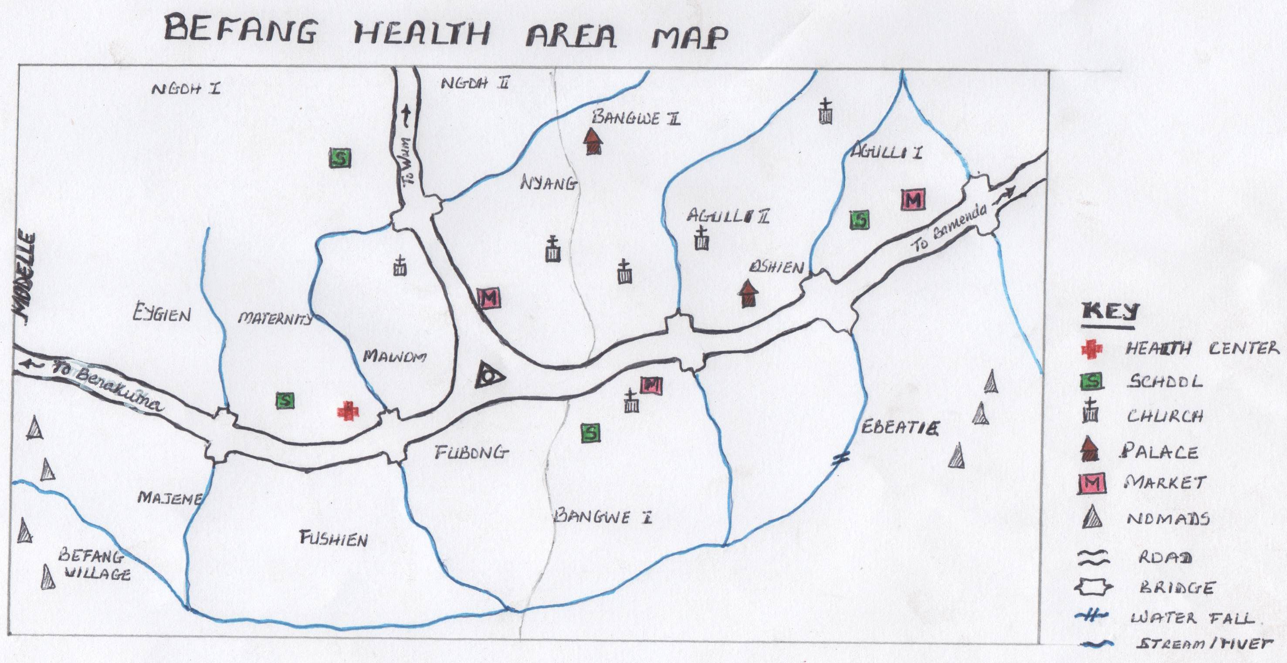

c) Répartition de la population de l’aire de santé 2006

L’aire de santé de Befang compte 10 zones comme présentées sur le tableau ci-dessous.

ZONES | POPULATION | %
MAGEY | 900 | 13,7
MAFUS | 750 | 11,4
MAWOM | 500 | 7,6
NYANG | 659 | 10,0
FUBONG | 700 | 10,7
NGOBANG | 540 | 8,2
EBIEBANG | 650 | 9,9
EBIETIE | 972 | 14,8
OSHIEN | 500 | 7,6
AGUW | 400 | 6,1
TOTAL | 6571 | 100

Source : Interview par le consultant

d) L’aire de santé de befang et situation du personnel

L’aire de santé de Befang dispose d’un centre de santé.
d.1 Centre de santé
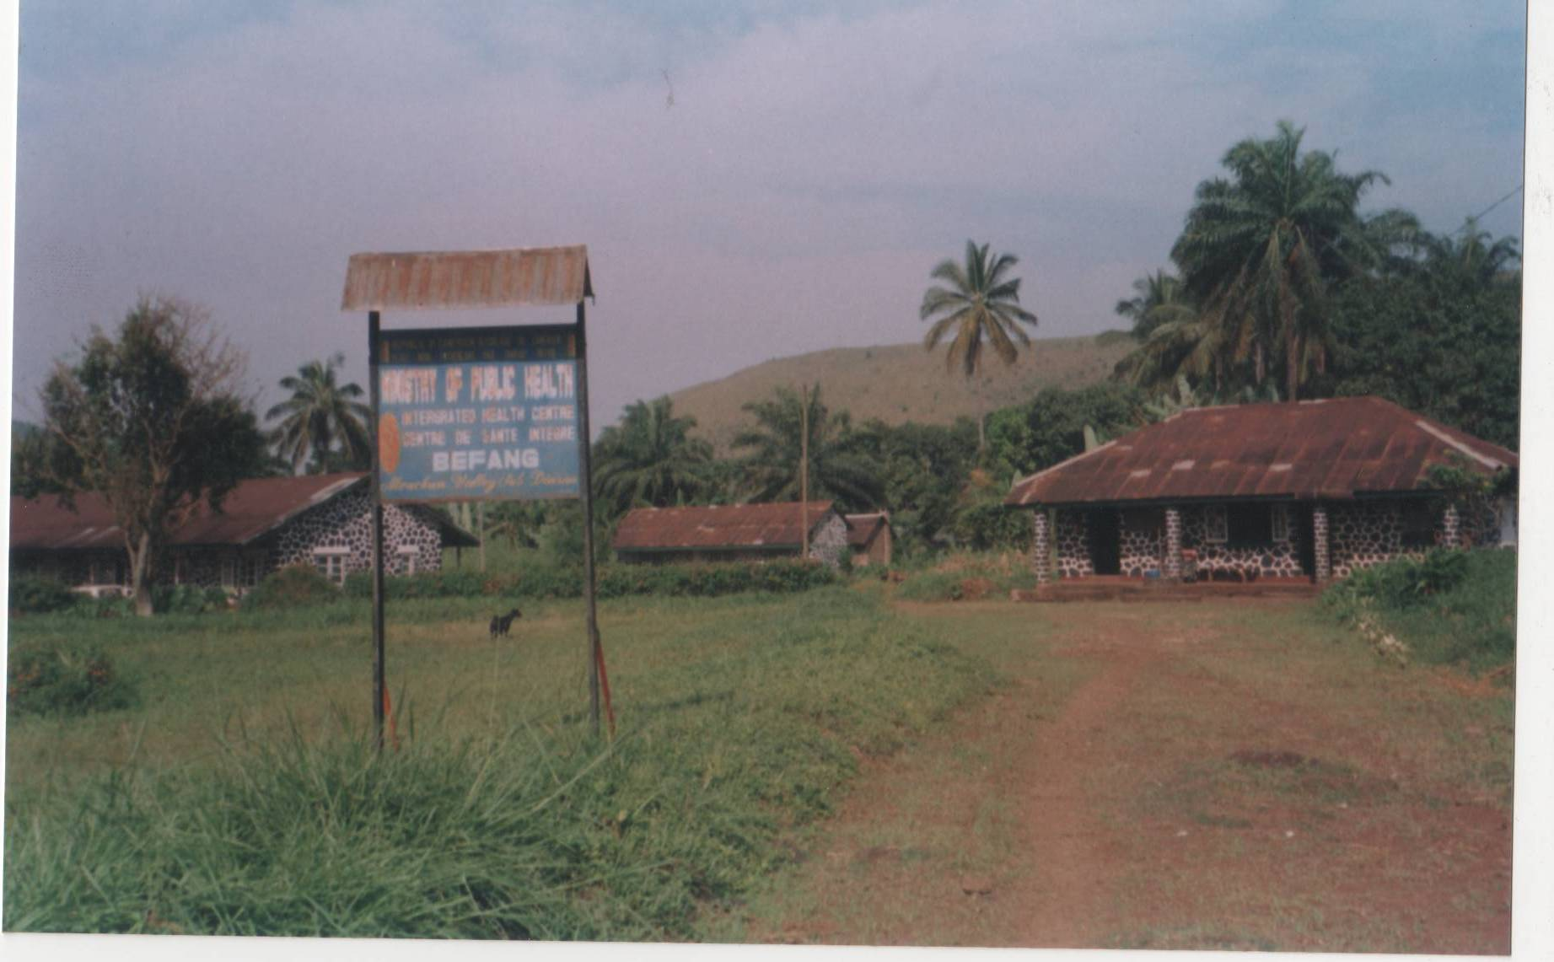

- Le centre de santé de Befang : Le centre est bien construit mais très faiblement équipé, la salle d’accouchement est très légèrement équipée. Plusieurs bâtiments en pierre existent mais ne sont pas bien entretenus. L’accès est très aisé mais le Centre est situé à l’extrême gauche de l’aire de santé. Le Centre est couvert de hautes herbes. Malgré cette triste situation, plus de 6000 âmes comptent sur cette formation sanitaire pour se faire soigner en cas de maladie.

d.2 Situation du personnel
Un effectif de trois personnes instables gère le centre au quotidien. Il s’agit de :
- D’un chef de centre, infirmier diplômé d’Etat retraité, travaillant sur une base de volontariat et de promesse,
- Un laborantin recruté sur les fonds PPTE et qui était en congé de maternité lors de notre passage ;
- Un préposé de pharmacie formée sur le tas qui gère la pharmacie. Elle assiste les femmes pendant l’accouchement lorsque l’infirmier chef est absent.

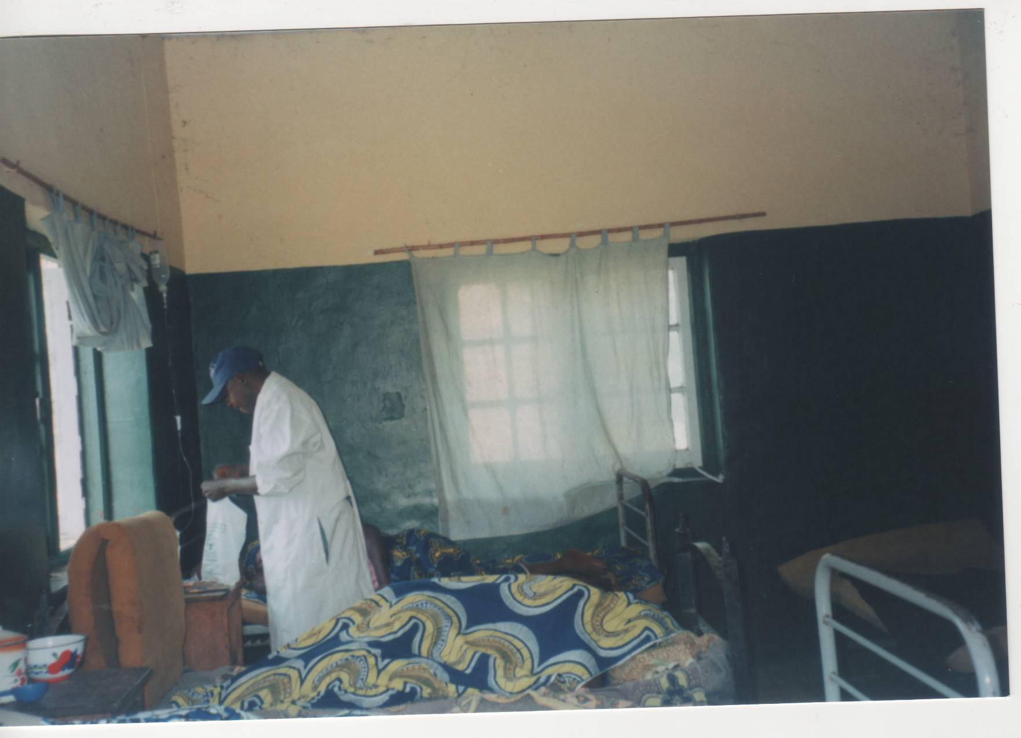

CHEF DE POSTE CENTRE DE SANTE BEFANG AU TRAVAIL

e) Plateau technique du centre de santé

N° | Formation sanitaire | Laboratoire fonctionnel | Nombre de lits | Radio | Bloc opératoire grande chirurgie
1 | Centre de Santé de Befang | oui | 10 | non | non

Nb : Le taux d’occupation des lits est très faible étant donné l’absence régulière du chef de Centre actuellement en retraite et travaillant sur une base de volontariat. On note aussi la présence d’une femme malade mentale qui occupe une section entière de la maternité empêchant ainsi les femmes qui accouchent de passer ne fusse qu’une seule nuit à l’hôpital.

Source : Interview et visite : Chef de centre et la chargée de la pharmacie

f) Niveau d’utilisation des formations sanitaires

Aire de santé | Population 2006 | N°DE NOUVEAU CAS | TAUX D’UTILISATION
Centre de santé de Befang | 6 571 | 757 | 11.5

Source : Interview et visite : Chef de centre et la chargée de la pharmacie
A la lecture du tableau, on s’aperçoit que le centre est très peu utilisé. La tendance générale est que les malades souhaitent aller directement aux hôpitaux de Wum quelque soit le niveau de soin étant donné le taux d’incertitude élevé de ne pas rencontrer le personnel.

g) Profil épidémiologique du district de santé

La malaria et les vers intestinaux sont les maladies fréquentes et dominantes ; 55 % pour le paludisme et 9% pour les vers intestinaux. Le profil épidémiologique ci dessous nous donne de plus amples informations.

Source : Adapté des informations recueillies du chef de centre de santé de Befang

h) Niveau de risque couvert par le centre de santé de befang

N° | Formation sanitaire | Niveau de risque
N° | Formation sanitaire | Niveau 1 | Niveau 2
1 | Centre de santé Wum Urbain | + | 0

Source : informations recueillies par le consultant

Les centres de santé ne procurent que les soins du premier niveau.

III . DÉROULEMENT DE L’ÉTUDE

3.1 Equipe chargée de l’étude

L’étude a été menée par tois membres d’IDF : Oussematou, le chef d’équipe et deux membres Djia Jean Baptiste et Ngono Dominique.
Sur le terrain, les membres du Comité d’Initiative suivants on travaillé d’arrache pied avec l’équipe d’IDF. Il s’agit de : Semga Esther Tafri, Diana Ngwe, Fuh Florence, Ebong George, Fuh Ernestine, Ichu James Azeh, Ngah Bridget, Ngong Hortensia, Ngong Hortensia et Tafri Joseph.

3.2 Budget
Le modeste budget présenté dans le tableau qui suit n’a pas tenu compte des honoraires des membres de l’équipe d’IDF et a été complètement finance par IDF.

1 – Contact journey for feasibility to Benakuma | 1 night | 10 000
Sous total |  | 10 000
2- Transport to Benakuma and back |  | 20 000
Sous total |  | 2 0 000
3- Preparation of questionnaire and training of surveyors | -Honorarium  -Perdiem 2 nigth x 10 000  - Transport  - Foot for surveyors 9 x 1500  - Photocopy | PM  20 000  10 000  13 500  10 000
Sous total |  | 53 000
4 – Work proper | - Perdiem surveyors : 7 x 1 500  - Transport 7 x 5 000  - Transport for the team (Oussematou, Ngono et Djia)  - Treatment of the data collected (secretariat)  - Pedagogical material  - Field work and data analysis and interpretation  - Perdiem : 9 days x 10 000  - Documentation, production and reproduction | 10 500  35 000  30 000  75 000  50 000  PM  90 000  20 000
Sous total |  | 310 500
5 – Report writing | - Honorarium  - Report typing, binding, photocopy | PM  45 000
Sous total |  | 45 000
6- Pictures and film |  | 50 000
Sous total |  | 50 000
7 – Miscellaneous |  | 30 000
Sous-total |  | 30 000
8 – Restitution | - Food 100p x 700  - Transport (for far distance people and chiefs)  - Honorarium  - Perdiem (one night)  - Pedagogic material  - Photocopies  - Renting of bimer  - Others | 70 000  30 000  PM  10 000  15 000  10 000  25 000  50 000
Sous-total |  | 210 000
- Grand total |  | 658 500

3.3 Déroulement

Nous avons utilisé l’approche recherche-action participative qui a permis d’impliquer les différents acteurs dans tout le processus de réflexion et de collecte d’information. La grande préoccupation n’était pas de toucher tous les membres des groupes mais plutôt les groupes de solidarité à travers leurs leaders. L’enquête ménage a été réalisée simultanément avec l’enquête groupe. L’étude a été réalisée en cinq étapes.
Compte tenue de notre connaissance approfondie de l’Aire de santé de Befang à travers des programmes de développement, nous sommes immédiatement passés à la vérification des conditions préalables à la mise en place d’une mutuelle de santé dans l’aire de Befang. Ensuite nous avons procédé à la préparation technique, pédagogique, logistique et matérielle de la conduite de l’étude de faisabilité approfondie en réalisant les activités suivantes :

  - Organisation de l’équipe de travail ;
  - Recherche documentaire complémentaire ;
  - Confection des outils de collecte ;
  - Sélection et formation des enquêteurs ;
  - Négociation des rendez-vous sur le terrain ;
  - Elaboration du calendrier de la mission.
  - Descente terrain…

IV. CONDITIONS PRÉALABLES DE FAISABILITÉ
Il ressort de l’étude de préfaisabilité les faits suivants :
- Les besoins existent et sont réels soutenu par le taux d’impayé dans le Centre, le nombre de fuites et le nombre de guérisseurs traditionnels croissants dans les quartiers.
- Il existe un centre de santé mal entretenu et moins fourni en ressources humaines mais assez fréquenté par les habitants et constituant la seule opportunité d’accès aux soins de base.
- Le tissu associatif est assez dense.
- Il existe une institution de micro finance : Befang Credit Union.
Ces raisons ont suffit pour prendre la décision de faire une étude plus approfondie pour permettre de prendre une décision éclairée.

V. ENQUETES PROPREMENT DITES

V.1 Modalités de réalisation des enquêtes
L’enquête : Deux types d’enquêtes ont eu lieu l’enquête groupe et l’enquête ménage.

Les enquêteurs

S’agissant de l’enquête groupe, elle a été réalisée par l‘équipe d’IDF lors d’une séance de travail qui regroupait toutes les associations, les groupes d’initiatives communes, les motos taxi …Cette équipe comprend :
Oussematou Dameni : 24 groupes
Djia Jean Baptiste : 16 groupes
Ngono Dominique : 16 groupes

L’enquête ménage a été réalisée par les membres lettrés du Comité d’Initiative qui ont été répartis selon les quartiers.

Semga Esther Tafri, Diana Ngwe, Fuh Florence, Ebong George, Fuh Ernestine, Ichu James Azeh, Ngah Bridget, Ngong Hortensia, Ngong Hortensia. Ces enqueteurs étaient supervises par Tafri Joseph le coordonnateur du comité d’initiative.

Le choix des personnes enquêtées.

 | Fubong | Nyang | Ngien | Ngoh | Bangwe Ofen | Mawon | Madzeme | Fushien | Maternity | Total
Semga Esther Tafri | - | 50 | - | 40 | - | - | - | - | - | 90
Diana Ngwe | 30 | - | - | - | - | - | 15 | - | - | 45
Fuh Florence | - | - | - | - | - | 25 | - | - | - | 25
Ebong George | - | - | - | - | 27 | - | - | - | - | 27
Fuh Ernestine | - | - | 20 | - | - | - | - | - | - | 20
Ichu James Azeh | - | - | - | -- | - | - | 20 | - | - | 20
Ngah Bridget | - | - | - | - | - | - | - | 20 | - | 20
Ngong Hortensia | - | - | - | - | - | - | - | - | 21 | 21
Ngong Hortensia | 20 | - | - | - | - | 20 | - | - | - | 40
Total |  |  |  |  |  |  |  |  |  | 308
Les enquêteurs dans les différents quartiers devraient commencer par le chef du quartier, sauter à gauche et à droite trois maisons, enquêter la quatrième ainsi de suite jusqu’à épuisement des questionnaires reçus. L’enquêteur devait tenir compte du genre en interrogeant les hommes et les femmes. Ils devaient aussi veiller à ce que les jeunes, les vieux et les très pauvres soient interviewés.

La préparation des enquêteurs

Tous les membres du comité d’initiative ont été formés pendant un jour et demi sur la compréhension détaillée d’une mutuelle de santé et sur le processus de la mise en place de la mutuelle. En effet, ils ont reçu des informations simples sur l’étude de faisabilité ; ils ont eu beaucoup d’information sur leur rôle et leurs responsabilités.

Les enquêteurs sélectionnés parmi les membres du CI et les jeunes de différents quartiers par le CI ont été formés pendant une demi-journée sur le contenu du questionnaire. Une autre demi journée a été utilisée pour faire le test sur le terrain et enfin une réunion a suivi pour ressortir les difficultés rencontrées lors de l’administration des questionnaires et les solutions à donner. Un enquêteur Coordinateur a été nommé et chaque enquêteur a reçu ses questionnaires.

Le déroulement des enquêtes
Les enquêtes se sont déroulées aux mois d’Octobre-Novemebre 2006 et une indemnité de 100F CFA par fiche d’enquête remplie a été remise aux enquêteurs pour les encourager à faire un travail de qualité. Cette modique somme était destinée à couvrir le frais de repas des enquêteurs puisque chacun n’était pas loin se son propre quartier. 308 questionnaires étaient administrés mais 287 ménages ont été jugés comme ayant été correctement interrogé et seulement les données de ces ménages retenus ont été prises en compte dan le calcul de la taille des familles.

L’encodage, la compilation des données et leur traitement

L’encodage, la compilation des données, le traitement et l’interprétation des données ont été entièrement réalisée par l’équipe d’Integrated Development Foundation (IDF). Le montage du masque de saisie a été la tâche la plus compliquée à cause de la présence des questions à multiples entrées. L’encodage aussi été très fastidieux, n’en parlons pas de la codification des questionnaires qui a demandé beaucoup de concentration et de conscience. Tout ce travail était réalisé par l’équipe d’IDF qui est une petite organisation qui doit travailler dur pour sa survie donc ce travail venait s’ajouter au travail quotidien existant déjà.
L’analyse des données a été faite à travers le logiciel de traitement statistique Epi Info 2000 et le tableur Excel.

V.2 Enquête Groupe

5 .2.1. Typologies des groupes
La répartition par types de structure est illustrée par schéma suivant.

Il ressort de l’analyse que les 54 groupes de solidarité de base enquêtée, comportent en majorité les groupes d’entre aide (32 %) ce qui est un bon signe pour l’idée de la mutuelle

5.2.2. Membership

La majorité des structures (69%) ont entre 11 et 30 membres ; 14% moins de 10 membres et 10% ont entre 31 et 50 membres. Seulement 8% des structures ont plus de 50 membres. Cette situation est illustrée par le diagramme suivant.

Date de création des groupes

Avant les années 1990, seulement 20% de ses groupes existaient cependant en moins de dix ans on a assisté à un dédoublement de la situation. C’est ainsi que dans les années 2000, on s’est retrouvé avec 41% de groupes crée. On comprend donc que la loi 92/006 sur les COOP/GIC et notamment la loi 90/53 sur les associations ont comme partout ailleurs favorisé le boom des organisations à la base.

Mission des groupes

La synthèse des réponses à ces questions a fait ressortir 03 principaux objectifs comme illustre le diagramme. La moitié des groupes (50%) ayant pour mission de favoriser les activités économiques d’entraide mutuelle. (34 %) ne venant q’au second plan et le reste (16%) à la promotion du christianisme.

Fréquences des réunions

Les réunions hebdomadaires sont tenues par la plupart des groupes (66%). Cependant les réunions mensuelles et bimensuelles sont tenues respectivement par 19 et 15 % des groupes. En plus, 99 % de ces groupes ont un lieu fixe de leur réunion.

Activités des groupes

En dépit du fait que la grande proportion de ces groupes (54%) exerce dans développement rural, on y retrouve aussi l’évangélisation (19%), l’éducation (13%), la santé (7%), le développement urbain (4%) et les droits de l’homme (2%)

Principales activités | Fréquence | Pourcentage
Education | 7 | 13%
Evangélisation/étude biblique | 10 | 19%
Santé | 4 | 7%
Droits de l’homme et démocratie | 1 | 2%
Recherche/ étude | 1 | 2%
Développement rural | 29 | 54%
Développement urbain | 2 | 3%
Total | 54 | 100%

Sources des financements

Les financements proviennent des différentes contributions et dons (50%) mais aussi de la vente des produits de récoltes (31%), des prêts et intérêts (03%) et des travaux payants (16%).

Dons et contributions | 50 %
Vente des produits Récoltes | 31 %
Travaux payants | 16 %
Prêts et intérêts | 3 %
Total | 100 %

5.2.8 Transparence dans la gestion

68 % des groupes enquêtes ne préparent pas le budget annuel. Tous ces groupes ont un statut et règlement intérieur. Certains ne savent même pas ce que c’est.

Procédures administratives

Procédure administrative | Fréquence | Pourcentage
Non | 4 | 7,50%
Oui | 49 | 92,50%
Total | 53 | 100,00%

Difficultés rencontrées par les groupes

Suivants les résultats de l’enquête, les difficultés sont de trois ordres :
- Insuffisances des fonds de roulement (53%)
- Comportement irresponsable (28%)
- Incompréhension et querelles dans les groupes (19%)

Solutions envisagées par les groupes par rapport à la santé communautaire

V. 3 Enquêtes ménage

5.3.1 Données socio démographique et état d’alphabétisation

Nous avons mené des enquêtes auprès de 290 ménages dans lesquels nous avons compté 1537 personnes dont 255 hommes, 394 femmes et 888 enfants. Soit une taille moyenne par famille de 5,3 personnes.

Les hommes représentent 16 % et la moyenne d’hommes par famille sont de 255/290 = 0,9

Les femmes représentent 26 % et la moyenne des femmes par famille sont de 394/290= 1,4

Les enfants représentent 58 % et la moyenne d’enfants (< 18 ans) par famille sont de 909/299 = 3,06

L’âge moyen des enquêtés est compris entre 26 et 45 ans.

Le graphique suivant nous présente le niveau d’alphabétisation des enquêtés.

La majorité de la population est alphabétisée (54,30 %) en pidgin. Il est donc important de communiquer avec eux en pidgin.

5.3.2 Dynamique de développement socio économique au sein de la population cible

L’origine des revenus

En ce qui concerne l’origine de leurs revenus les ménages se répartissent proportionnellement selon les différentes catégories présentées dans le graphique suivant :

93 % des personnes enquêtées ont des revenus provenant de la production agricole. 1 % sont des salariés, t du secteur public ; 3 % du petit commerce ; 2 % du travail temporaire et 1 % de l’artisanat.

La régularité des revenus des ménages et leur capacité contributive envers un système d’assurance santé

La régularité des revenus des ménages influence le choix de la périodicité du paiement des cotisations dans les mutuelles de santé. Questionnés sur la régularité de leurs revenus, les ménages déclarent avoir pour :
- 3 % d’entre eux un revenu régulier,
- 97 % d’entre eux un revenu irrégulier,

5.3.3 Comportement de recours et mode de financement

Le type de recours en cas de maladie

Le graphique ci-après montre les différents recours qui ont été utilisés lors du dernier épisode de maladie qui a touché les ménages.

Pour ces recours, le montant payé par ménage se présente comme suit :
- Moyenne : 46 625F CFA
- Médiane : 28 952F CFA (minimum 200F CFA et maximum 2 020 000F CFA)

Les sources de financement des soins

Les sources de financement sont assez variées. La vente d’un bien constitue les recours le plus sollicité (49 %) ; le prêt dans une tontine suit avec 27 %, la disponibilité financière à la maison représente 11 %. Le recours aux amis et les prêts à la COOPEC représentent 5%.

5.3.4 La qualité perçue au niveau global sur les formations sanitaires

Cette partie nous donne la perception de la qualité des services des formations sanitaires fréquentées par les ménages de l’aire de santé de Befang en l’occurrence le centre de santé intégré de Befang, l’hôpital de District de Wum et l’hôpital catholique St Matin de Porres. Un échantillon de 290 familles sur une population de 6 200 personnes.

La qualité de l’accueil, les compétences du personnel, le temps d’écoute des patients

Le graphique qui suit ressort les appréciations telles que décrites par les enquêtés. En effet, la qualité de l’accueil est mesurée par les critères suivants : bon, moyen et mauvais.

‘41%
34%
25%
79%
20%
1%
93%
6%
1%
0,00%
20,00%
40,00%
60,00%
80,00%
100,00%
CS de Befang
HD de Wum
H St Martin
TYPE D'ACCEUIL
1 - Bon
2 - Moyen
3 - Mauvais

Les ménages portent un jugement assez mitigé sur l’accueil au Centre de Santé (CS) de Befang ; en effet, moins de la moitié (41 %) pensent que l’accueil est bon, alors que 34 % disent que l’accueil est moyen et 25 % disent que l’accueil est mauvais. Donc 59 % ne sont pas satisfaits de l’accueil.

L’accueil à l’hôpital de District (HD) de Wum est apprécié à 79 % bon et à 93 % bon aussi pour St Martin (HSM).

Par rapport aux compétences du personnel 95 % des répondants jugent les compétences du personnel du CS Befang insuffisante alors que celles du personnel de HD et HSM sont à 99 % bonnes.

En général les ménages portent un jugement positif sur le temps d’écoute du personnel qui e st de 81 % au CS et 97 % à HD et HSM.

Les frais cachés

Les résultats confirment l’existence du pourboire dans toutes les formations sanitaires avec une prédominance au CS de Befang ; cependant on constate qu’il n’est pas encore très fort (12 %, 5 %) mais des mesures doivent être prises pour réduire à zéro.
Le temps d’attente
En général, le temps d’attente dans les formations sanitaires sont moins d’une heure selon la majorité des répondants, en effet, 67 à 77 % le confirme et HSM est plus expéditif. Ce pendant, on a noté à l’HSM un temps d’attente de plus de plus de 7 heures par 5 % des clients alors qu’à HD et CS une bonne proportion (25 – 27 %) attendent jusqu’à 4 heures.

Les heures d’ouverture des formations sanitaires

En général, les heures d’ouvertures de toutes les formations sanitaires sont compatibles avec les activités professionnelles des ménages (78- 88 %) ; ce pendant 22 % des répondants pense le contraire pour l’Hôpital de District.

L’absentéisme du personnel de santé dans les formations sanitaires

On constate l’absentéisme du personnel dans toutes les formations sanitaire mais le CS de Befang s’illustre avec 60 %, HD 30 % et HSM 28 %

La disponibilité des médicaments au niveau des formations sanitaires

En général, on constate que le problème de disponibilité de médicament se pose dans toutes les formations sanitaires à des degrés différents. En effet, au CS Befang plus de la moitié des enquêtés (57 %) déclarent que certains médicaments prescrits n’existent pas. Cependant Les deux hôpitaux sont approvisionnés par tous les médicaments déclarent 84 % -88 % des répondants.

V.3.5 Fréquentation

a) La probabilité de tomber malade
Pendant la période d’observation, les événements maladies suivantes ont été déclarés par les enquêtés :
- 262 familles ont eu au moins 1 malade soit 90 % de ménages touchés au moins une fois par la maladie.
- 567 enfants ont été malades sur un total de 888 (0,64 enfants touchés par la maladie).
- 243 femmes ont été malades sur un total de 394 (0,60 femmes touchées par la maladie).
- 167 hommes ont été malades sur un total de 255 (0,65 hommes touchés par la maladie).

De manière globale, la maladie a touché 977 personnes sur un total de 1537 soit 0,64 personnes de l’échantillon au cours de la période considérée.
La probabilité de tomber malade dans la population ciblée sur la période d’observation de six mois est de 0,64.

Probabilité = 1-(1-Nombre de personnes malades / Nombre total de personnes)^{n}

n= 12 mois/ période d’observation
n= 12/6 = 2

Probabilité de tomber malade = 1-(977/1537)² = 1-0,40 = 0,60

Les probabilités respectives de tomber malade pour les hommes, les femmes et les enfants sont les suivantes :

- Probabilité pour les hommes : 1-(1-167 /1537)² = 0.21
- Probabilité pour les femmes : 1-(1- 243/1537)² = 0.29
- Probabilité pour les enfants : 1-(1- 567/1537)² = 0.60

b) Les accouchements

Au cours de la période d’observation, 29 ménages déclarent avoir eu des naissances dans leur famille. Les naissances concernent en conséquence 10,13 % des 286 ménages de l’échantillon qui ont répondu à la question.

Le nombre de femmes qui ont accouché est de 29 sur les 243 femmes recensées au total soit 12 %. Cela donne une moyenne de 1 femme (29/29) ayant accouché par ménage parmi ceux qui déclarent une naissance.

La fréquence d’accouchement dans la population enquêtée est de 1,8 % (29/1537).

5.3.6 Choix des services de santé à couvrir

a) Le comportement des ménages face à la prescription médicale et aux difficultés financières pour l’achat des médicaments prescrits

61 % des enquêtés déclarent acheter la totalité de leur médicament prescrit par le staff médical et 39 % disent n’avoir pas acheté la totalité et les raisons sont les suivantes :
- 9 % n’ont pas pu acheter qu’une partie des médicaments par manque de certains à la pharmacie ;
- 78 % n’ont acheté que les médicaments jugés nécessaires parce que qu’ils n’ont pas assez d’argent ;
- 13 % n’ont acheté aucun médicament par manque d’argent.

b) Les services auxquels les ménages ont dû renoncer par manque d’argent

En questionnant les ménages sur les soins auxquels ils ont dû renoncer, plus de la moitié (58%) déclarent n’avoir pas renoncé à aucun soins ; donc 58 % ont eu des difficultés financières par rapport aux services aux quels ils devraient faire face.

Parmi ces services la pharmacie vient en tête avec 76 %, ensuite le laboratoire 12 %, l’hospitalisation à l’hôpital 5 %, la radiologie 3 % et la consultation à l’hôpital et au centre de santé 2 %

c) Les services de santé que devrait prioritairement prendre en charge le système d’assurance santé

Les cinq services prioritaires demandés par les ménages qui souhaitent adhérer à un système d’assurance santé sont :
- La pharmacie…………………………………. ………………………….. 22 %
- Le laboratoire………………………………………………………………. 18 %
- La chirurgie ………………………………………………………………. 17 %
- L’hospitalisation à l’hôpital ……………………..………………………… 14 %
- Maternité/suivi des grossesses……………………………………………… 13 %

Les autres services (16 %) concernent les points suivants :
- Consultation au centre de santé………………. . 3 %
- Consultation à l’hôpital………………… ……… 3 %
- La radiographie …………………………………… 9 %
- Transport en urgence…………………………. ….. 2 %

Le montant à partir duquel les ménages ont besoin de recourir à une aide extérieure.
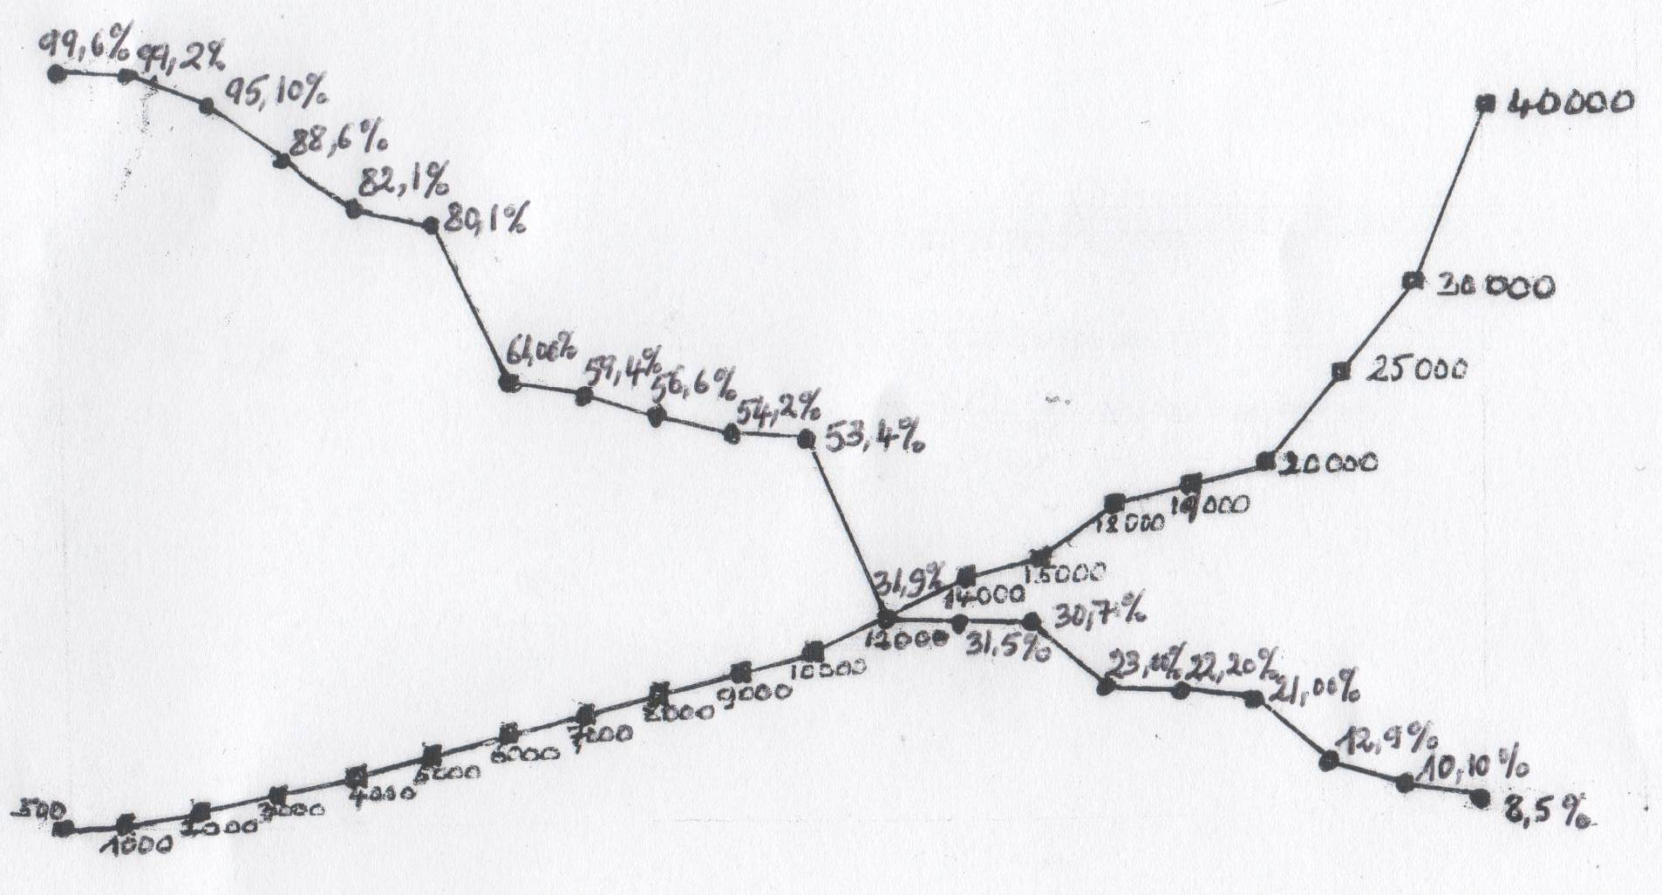
Pour un montant supérieur à 12 000 F près de 31,9% des ménages (1 ménage sur 3) déclare avoir besoin d’une aide extérieure pour financer les soins de santé. Cela signifie également qu’environ 31,9% (1 ménage sur 3) des personnes interviewées disent ne pas avoir des difficultés à financer des soins de santé jusqu’à un montant de 12 000 FCFA ou que 31,9% (1 ménage sur 3) peuvent accepter un montant des soins jusqu’à 12 000 FCFA sans ressentir la nécessité d’une aide extérieur.

e) Les prestations de santé qui posent le plus de problèmes financiers aux ménages

Interrogés sur les prestations de santé qui leur posent les plus grandes difficultés financières, les ménages confirment par leurs réponses ce qu’ils ont exprimé quant à leur souhait des services à prendre en charge par un système d’assurance santé.
Le graphique suivant présente les prestations qui selon les ménages leur posent le plus de difficultés financières.

Par ordre d’importance, les prestations qui posent le plus des problèmes financiers sont :

- L’achat des médicaments ………………………………………………… 28 %
- Les interventions chirurgicales. …………………………………………...25 %
- Les soins à l’hôpital……………………………………………………….14 %
- Le laboratoire et analyses médicales ……………………………………...13 %
- Accouchement…………………………………………………………… .. 1 %
- L’hospitalisation………………………………………………………….. 6 %
- Soins au CS…………………………………………………………… 2 %

5.3.7 Choix des modalités de prise en charge

a) Le couple prestations / cotisation
Pour rendre plus accessible les cotisations, c’est possible de proposer que l’on limite le nombre de soins pris en charge ou que les bénéficiaires participent au financement direct des coûts de soins ( co-paiement) ou combiner les deux alternatives. Les ménages interrogés sur cet aspect ont donné les résultats suivants :
- Six pour cent des ménages préfèrent une cotisation élevée avec une prise en charge des coûts à 100 % par la mutuelle.
- Quatre vingt cinq pour cent des ménages préfèrent une cotisation modérée avec une participation financière personnelle à chaque coût de soin et une large couverture des soins pris en charge par la mutuelle
- Neuf pour cent des ménages préfèrent une cotisation faible mais peu de soins pris en charge par la mutuelle.
En générale, la grande majorité (91 %) des ménages se prononce pour une large couverture des soins tout en mettant en priorité la participation au coût sous forme de co-paiement.

- Calcul du taux de cotisation
Cotisation= Prime de Risque+ Coût unitaire de fonctionnement+ Réserves statutaires + Excédents

Prime de Risque (PR)= Prime Pure + Charge de sécurité
Prime Pure (PP) = Fréquence + Coût unitaire du service
Charge de sécurité (CS)= 10 % PP
Coût unitaire de fonctionnement (CF) = 10 % PR
Excédent (E) = 5%( PR + CF)

- Calcul de la Prime de Risque (PR)

PR=PP+CS or PP= Fréquence X coût unitaire du service

Fréquence= Fréquence maladie x proportion attendue de malade x part du service de santé dans le nombre de cas traité
Calcul des fréquences
Fréquence maladie= (12/période d’étude) X (nombre de cas de malade/ population de référence)
Proportion attendue= (nombre de fois où le recours est coché/nombre total d’enquête ayant répondu)
Part du service= (nombre de cas utilisant le service de santé/ nombre total de cas traité par la formation sanitaire)

Services | Fréquence maladie | Proportion attendue | Part du service de santé | Fréquence du service (%)
Consultation | 2 x (1427/1537) | 100 % | 522/1427 | 68
Pharmacie | 2 x (1427/1537) | 100 % | 663/1427 | 86
Laboratoire | 2 x (1427/1537) | 100 % | 194/1427 | 68
Accouchement | 2 x (29/1537) | 100 % | 100 % | 4

Calcul du coût unitaire moyen=

Services | Coût unitaire moyen service (FCFA)
Consultation | Coût moyen consultation totale/ Nombre total de consultation | 300
Pharmacie | Coût moyen Prescription totale/ Nombre total de Prescription | 895.7
Laboratoire | Coût moyen analyse totale/ Nombre total d’analyse | 2 690
Accouchement | Coût moyen accouchement totale/Nombre total d’accouchement | 2 200

Service | Taux de prise en charge | Fréquence | Coût unitaire moyen | Prime de Risque |  | Coût de fonctionnement | Excédent | Total
 |  |  |  | Prime Pure | Charge de sécurité | Coût de fonctionnement | Excédent | Total
Consultation | 70% | 0.68 | 300 | 142.8 | 14.3 | 15.7 | 8.64 | 181.44
Pharmacie | 70% | 0.86 | 895.7 | 539.2 | 53.9 | 59.3 | 32.62 | 685.04
Laboratoire | 70% | 0.68 | 2690 | 1280.4 | 128.04 | 140.8 | 77.46 | 1626.76
Accouchement | 70% | 0.04 | 2200 | 61.6 | 6.1 | 6.77 | 3.72 | 78.2
Cotisation annuelle (FCFA) |  |  |  |  |  |  |  | 2571.44
Cotisation mensuelle (FCFA) |  |  |  |  |  |  |  | 214.3

5.3.8 Disposition à payer de la population

a) La volonté d’adhérer à un système d’assurance santé

D’après l’enquête, nous voyons que les ménages ont du mal à payer leurs soins de santé. Donc nous ne sommes pas surpris que 97 % donnent un avis favorable d’adhérer à un système d’assurance santé. 3% ont dit non.

V.3.9 La régularité des revenus des ménages et leur capacité contributive envers un système d’assurance santé
a) Régularité
La régularité des revenus des ménages influence le choix de la périodicité du paiement des cotisations dans les mutuelles de santé. Questionnés sur la régularité de leurs revenus, les ménages déclarent avoir pour :
- 3 % d’entre eux un revenu régulier,
- 97 % d’entre eux un revenu irrégulier

b) Les périodes de l’année durant lesquelles les revenus sont les plus importants

Le graphique suivant représente les mois de l’année où les revenus sont les plus importants selon les réponses des ménages

c) La capacité contributive des ménages en termes de cotisation pour une assurance santé

En ce qui concerne la périodicité d’une cotisation à un système d’assurance santé, 0 % des ménages déclarent préférer une cotisation mensuelle s’ils adhèrent à une mutuelle ; 34 % une cotisation trimestrielle ; 12 % une cotisation annuelle, 27 % une cotisation semestrielle et 27 % préfèrent cotiser trois fois par an.

Pour préciser la capacité contributive des ménages, la question du nombre de personnes qu’ils seraient capables de prendre en charge est liée au montant de la cotisation individuelle. Dans ce cas les ménages donnent les réponses suivantes :

- Si la cotisation mensuelle individuelle est de 300 FCFA, 93 % des ménagés paieraient ;
- Si la cotisation mensuelle individuelle est de 500 FCFA, 6 % des ménages paieraient
- Si la cotisation mensuelle individuelle est de 750 FCFA, 1% des ménages s’inscriraient.

d) Les contributions des ménages à diverses associations

Nous avons cherché à connaître les éventuelles contributions des ménages à d’autres formes de solidarités telles que les décès, les mariages et les naissances pour mieux cerner leur capacité contributive
Parmi les 81 % qui déclarent faire parti d’une association on a 77 % et 5 % qui disent contribuer respectivement en espèce et en nature alors que 19 % disent contribuer non seulement en nature mais aussi en espèce.
La moyenne annuelle de cotisation par ménage s’élève à 6700 fcfa (+/- 560 fcfa/mois).
Parmi les 68 % des ménages qui déclarent avoir cotisé lors d’un décès, plus de 95 % ont contribué à moins de 5 décès et le montant moyen qui est consacré à cette participation est de 290 fcfa par décès.
S’agissant des naissances, seulement 28 % des ménages déclarent avoir contribué et le montant moyen accordé à cette solidarité s’élève à 950 FCFA / an.
Les réponses données aux questions concernant ce thème montrent que le paiement de contribution dans le cadre de solidarités diverses est connu et pratiqué par la population dans les villages de l’aire de santé de Befang. En effet, les contributions financières pour les cérémonies culturelles telles que décès, naissances, sont fortement rependues dans le milieu. Néanmoins, ces contributions sont pour la plupart du temps des cotisations ponctuelles et non régulières.

VI - RESTITUTION ET VALIDATION DES RESULTATS DE L’ETUDE PAR LES REPRESENTANTS DES GROUPES

Après avoir réalisé l’étude, l’équipe a procédé à la restitution des résultats aux représentants des groupes et aux autorités traditionnelles ainsi q’aux responsables du Centre de Santé de Béfang, sans oublier les membres du Comité d’Initiative afin de leur donner l’occasion d’en discuter et de prendre des décisions importantes pour la suite des activités. C’est dans cette optique que le Jeudi 15 mars 2007, un atelier de restitution a été organisé dans le hall de l’Eglise Presbytérienne de Befang.

L'atelier commence à 10 heures avec la prière dite par le Pasteur de l’Eglise Presbytérienne (Rev ASSAMBA) où il a tout d’abord remercier le Seigneur d’avoir donner l’occasion aux participants de se réunir et discuter des problèmes de santé qui est capital pour tous avant d’implorer Son intervention au sein de toutes résolutions qui vont être prises .Dans le discours d’ouverture et de bienvenu, Monsieur Tafri Joseph Coordonnateur du comité d’initiative a en quelque mots rappelé l’historique de l’idée de la mutuelle de santé avant d'exhorter les participants à bien suivre la restitution et à participer pleinement aux débats et travaux.
La parole a été ensuite donnée à l’équipe d’IDF à travers son chef d’équipe qui a salué les participants et remercier le travail acharné du comité d’Initiative avant d’entamer le travail proprement dit. Le chef d’équipe d’IDF a passé la parole au coordinateur du comité d’initiative Tafri Joseph pour présenter aux participants de déroulement de l’enquête et leur apport. Ce dernier a relaté les faits avec aisance et produits des statistiques sous l’œil attentif et admirateur des participants et de ses collègues du groupe. La présentation des résultats de l’étude de faisabilité a été ensuite faite en pidgin par les membres de l’équipe d’IDF ; les débats houleux ont suivi.et les décisions suivantes ont été prises.

- Les participants ont accepté le taux de cotisation proposé ainsi que le taux de prise en charge ;
- Le centre de santé de Befang a été retenu et les participants ont demandé que le problème de staff permanent soit résolu ainsi que la propreté des environs.
- Les participants ont souhaité faire parti de la mutuelle de Wum puisque plusieurs groupes y sont déjà enregistrés.
- Les participants ont promis de respecter les textes de base de la mutuelle de Wum.
- S’agissant de la prise en charge des indigents, les personnes vivant avec le VIH ainsi que d’autres maladies chroniques, les futurs promoteurs ont promis d’y réfléchir.

La récapitulation de la synthèse a été faite à la fin des débats ainsi qu’il suit :

- L’adhésion à la mutuelle exige un droit d’entrée de 1000F par membre du groupe. Ce montant est non remboursable ;
- La cotisation est individuelle et est de 300F par mois par membre du groupe et chacun de ses cinq bénéficiaires. Le bénéficiaire est la famille (mari, femmes ou enfants légitimes) mais le membres de la mutuelle est le groupe ;
- La collecte des cotisations est faite par chaque groupe (minimum 5 personnes) au près de ses membres et reversé à la mutuelle avec la liste des membres moyennant un reçu ;
- La mutuelle ne pourra commencer à offrir les prestations qu’après le 3ème mois de cotisation et après avoir joint la mutuelle de Wum;
- Toute personne qui deviendra membre de la mutuelle sera soumise à une période d’observation de 3 mois et 12 mois pour les accouchements ;
- La cotisation est de 300frs par mois ou 3 600frs par an et les membres peuvent se faire soigner pour un maximum de 40 000frs pour l’hospitalisation et 120 000frs pour la chirurgie. Tout montant au dessus de ces plafonds est à la charge du mutualiste.

- Les membres sont supposés cotiser une fois annuellement et pourront à cet effet recevoir une lettre de garantie permanente pour l’année et un bonus dont le taux sera déterminé par les règlements intérieurs de la mutuelle de Wum;
- La facture de soins est remboursée de 70% par la mutuelle. Arrêté, ainsi le membre paiera 30% alors que la mutuelle remboursera à la formation sanitaire 70% ;
- Les cas de maladies chroniques telles que la tuberculose, le SIDA, les rhumatismes chroniques etc.… feront l’objet de discussions ultérieures ;
- Les médicaments génériques sont ceux qui sont remboursés, sauf au cas extrême où les médicaments génériques n’existent pas pour des cas de chirurgies. A ce moment le remboursement se fait au taux des génériques.
- La mutuelle a pour obligations de former les membres du bureau exécutif de chaque groupe et de tenir avec eux des réunions d’évaluation au moins tous les deux mois.

VII.PREPARATION DES NEGOTIATIONS AVEC LES PRESTATAIRES

Etant donné le nombre assez faible de la population de l’aire de Befang (6 000 habitants) pour constituer une mutuelle, sachant que plusieurs groupes sont déjà membres de la mutuelle de Wum, les hôpitaux de référence de l’aire de santé de Befang se trouvant à Wum (St Martin et Hôpital de district) et fréquenté par la population de Befang , il n’y a pas d’autre choix que de rattacher l’aire de santé de Befang aux autres aires de santé couverts par la mutuelle de Wum.
Ainsi, les formations sanitaires retenues par la mutuelle de Wum seront aussi celles de l’aire de santé de Befang en plus de leur centre de santé.

Cependant avant de signer un accord avec le centre de santé de Befang, les conditions suivantes seront remplies :
- Assurer la présence permanente des staffs (infirmier chef)
- Assurer la propreté tout au tour et à l’intérieur des locaux
- Intensifier la promotion de services de prévention et d’éducation à la santé.

VIII LA DEFINITION ET L’ORGANISATION DU SYSTEME

Le système sera celui de la mutuelle de Wum :
- les prix pratiques, les procédures d’accueil des assurés, les protocoles thérapeutiques et les modes de paiement seront ceux conclus entre la mutuelle de Wum et les prestataires de soins.
- Par rapport à la couverture de risque, la mutuelle paiera 70 % du montant de la facture à concurrence de 40 0000 pour l’hospitalisation et 120 000Frs pour la chirurgie et le membre prendra à charge 30 %.
- Par rapport à la cotisation, chaque membre paiera 300Frs par mois ainsi que ses cinq bénéficiaires d’où une somme de 3600frs par an par personne. Ces montants seront versés semestriellement ou annuellement à la mutuelle à travers les groupes.
- Les textes légaux, les aspects comptables et financiers, les aspects fonctionnels seront ceux de la mutuelle de Wum.

IX. MISE EN PLACE

X. CONCLUSION

XI. ANNEXES

